

RELACIÓN DE BIENES DEMANIALES DE USO O SERVICIO PÚBLICO
Nº
1
TIPO DE INMUEBLE
DIRECCIÓN
AVDA. ISLAS CANARIAS 18
AVDA. ISLAS CANARIAS, 9
CASA CONSISTORIAL,AYUNTAMIENTO
CASA DE LA CULTURA BRAULIO MARTÍN
HERNÁNDEZ Y BLIBLIOTECA MUNIC8IPAL
MUSEO DE LA SEDA
CEIP CENTRO DE EDUCACIÓN INFANTIL
Y PRIMARIA “ADAMANCASIS”
DEPENDENCIA MUNICIPALES EN EL
ANTIGUO GRUPO ESCOLAR “JUAN
SUAREZ SÁNCHEZ”
2
3
4
C/ MANUEL TAÑO,6
AVDA ISLAS CANARIAS,36
5
AVDA ISLAS CANARIAS,20
6
7
8
9
CEIP CENTRO DE EDUCACIÓN INFANTIL
Y PRIMARIA TABURIENTE
CEIP CENTRO DE EDUCACIÓN INFANTIL
Y PRIMARIA EN LA ROSA
CEIP CENTRO DE EDUCACIÓN INFANTIL
Y PRIMARIA EN PASO DE ABAJO
CEIP CENTRO DE EDUCACIÓN INFANTIL
Y PRIMARIA EN JEDEY
CTRA. SAN NICOLÁS,45
C/ UGRANFIR, 5
C/ PASO DE ABAJO
C/ CAMPANARIO,2
1
1
1
1
0
1
2
3
CEIP CENTRO DE EDUCACIÓN INFANTIL
Y PRIMARIA EN TACANDE
CMNO. LA ERA, 29
CEIP CENTRO DE EDUCACIÓN INFANTIL
Y PRIMARIA TANAUSÚ EN TAJUYA
LOCAL SOCIOCULTURAL, PARQUE
INFANTIL Y PLAZA EN MONTELUJAN
CEIP CENTRO DE EDUCACIÓN INFANTIL
Y PRIMARIA ENTENDIÑA Y VIVIENDA
LOCAL SOCIAL DE LAS MANCHAS
VIVIENDA PARA MAESTRO EN CALLE
MANUEL CASTAÑEDA
CTRA. GENERAL TAJUYA,65
C/EL PILAR, 40
CTRA. GRAL. DOS PINOS,38
1
1
4
5
CTRA. GRAL. TAMANCA,34
C/ MANUEL CASTAÑEDA, 14
1
1
6
7
VIVIENDA PARA MAESTROS EN TAJUYA
CAMPO DE FÚTBOL Y CONJUNTO
DEPORTIVO MUNICIPAL
CTRA. GRAL. TAJUYA, 55
CTRA. GRAL. TAJUYA, 3
1
1
2
2
8
9
0
1
CAMPO DE FÚTBO DE SAN NICOLÁS
CEMENTERIO SAN VICENTE FERRER
LOCAL EN TACANDE
DEPOSITOS DE AGUA EN LOS BARROS
(LA MONTAÑITA)
CTRA. GRAL. SAN NICOLÁS
C/ ANTONIO GONZÁLEZ SUAREZ
CMNO. LA ERA, 23
CMNO. LOS BARROS
2
2
2
2
3
4
DEPOSITO DE AGUA EN PLAZA DE LAS
MANCHAS
DEPOSITO DE AGUA EN PLAZA DE LA
VIRGEN DEL PINO
DEPOSITO DE AGUA EN VALENCIA
(FATIMA)
LAS MANCHAS
PINO DE LA VIRGEN
CTRA. VALENCIA
2
2
5
6
DEPOSITO DE AGUA “DE EULOGIO”
DEPOSITO DE AGUA PARA
TENERRA
PISTA LLANO DEL PINO
ABASTECIMIENTO DEL COLEGIO DE
JEDEY
2
2
2
7
8
9
DEPOSITO DE AGUA EN LA FAJANA
CASA DE LA PLANTA
ANTIGUA CASA DE LA CRUZ ROJA
LOS BARROS
C/ ACERJO, 6
AVDA. MIGUEL ANGEL MARTÍN
HERNÁNDEZ
3
3
0
1
FINCA EN EL ROSADO PARA ESTACIÓN
SERICICOLA
TERRENO EN EL PINO DE LA VIRGEN
C/ SAN NICOLAS, 6
PLAZA VIRGEN DEL PINO
Firmado por:
AYUNTAMIENTO DE EL PASO
Fecha: 11-07-2021 00:31:30
Código Seguro de Verificación (CSV): 212C04042EB5D8A8449D8A0205B69558
Comprobación CSV: https://sede.elpaso.es//publico/documento/212C04042EB5D8A8449D8A0205B69558
Fecha de sellado electrónico: 11-07-2021 00:31:30 _{Ver sello}
- 1/4 -
Fecha de emisión de esta copia: 11-07-2021 00:31:36


3
2
SOLARES EN FÁTIMA, AL NORTE DE
BZARRIADAS NTRA. SRA. DE FATIMA Y
DEL PINO
AVDA. VENEZUELA
3
3
3
3
4
5
TERRENO EN LAS CUEVAS PARA CASA
FORESTAL
TERRENO EN LA ROSA “FINCA DE DON
DIEGO”
LOCAL SOCIAL, CENTRO DE
INFORMACIÓN TURÍSTICA Y
MERCADILLO MUNICIPAL
SOLAR EN LA AVDA. MIGUEL ANGEL
MARTÍN HERNÁNDEZ(CONTINUACIÓN
AVD. ISLAS CANARIAS)
MONTELUJAN
C/ LA ROSA
C/ PASO DE ABAJO
3
3
6
7
AVDA. MIGUEL ANGEL MARTÍN
HERNÁNDEZ
TERRENO EN EL ROSADO (LAGARITO O
PADRON)
C/ SAN NICOLÁS
3
3
8
9
MALPAIS DEL CHARCO VERDE
MONTE PÚBLICO “FERRER,LADERAS Y
MANCHAS”
CTRA. GRAL. SANTA CECILIA
CUMBRE VIEJA
4
0
TERRENO EN LO CORRALES-LAS
CUEVAS
LAS CUEVAS
4
4
4
1
2
3
MARQUESINA LA REYNOLDS
FINCA VALLE DEL MEDIO (LA PERNADA)
MARQUESINA FRENTE RESTAURANTE
LA CASCADA
CTRA. GENERAL LP2
CTRA. REFUGIO
CTRA. GENERAL LP2
4
4
MALPAIS DE LA MONTAÑA COLORADA Y
LA MANCHA
MONTAÑA COLORADA
4
4
5
6
FINCA ROBERTO
MARQUESINA EN RESTAURANTE LA
CASCADA
CTRA. CUMBRECITA
CTRA. GENERAL LP2
4
4
7
8
MARQUESINA EN TACANDE
TERRENO EN EL ROSADO PARA USO
ESCOLAR
CTRA. SAN NICOLÁS
CTRA GRA. MALPAIS
4
9
SOLAR EN MORRO DEL CEMENTERIO
PARA POLIDEPORTIVO
C/ JUAN PEREZ CAPOTE
5
5
0
1
ESCUELA INFANTIL MUNICIPAL
SOLAR EN CMNO. EL VERDE
C/ ANTONIO GONZALEZ SUAREZ
CMNO. EL VERDE ESQUINA
C/JUAN PEREZ CAPOTE
C/LAS LADERITAS
5
5
2
3
CENTRO DE DIA DE LA TERCERA EDAD
DEPOSITO REGULADOR DE AGUA Y
TERRENO EN LAS MANCHAS
TERRERO DE LUCHA “FEDERICO SIMÓN”
EN LAS MANCHAS
C/ TAMANCA
5
5
5
5
4
5
6
7
CTRA. SAN NICOLÁS, 86
SOLAR EN C/ JUAN PÉREZ
C/JUAN PEREZ CAPOTE EQUINA
C/ANTONIO GONZÁLEZ SUAREZ
C/ LA ROSA
CAPOTE/ANTONIO GONZÁLEZ SUAREZ
CANCHA DEPORTIVA-SKATEPARK EN LA
ROSA
PARCELA EN LA PROLONGACIÓN DE LA
AVDA. VENEZUELA
PROLONGACIÓN AVDA.
VENEZUELA
5
5
6
6
8
9
0
1
RECINTO DE FERIA GANADERA
HOGAR DE LA TERCERA EDAD
DEPOSITO DE AGUA EN JEDEY
PARCELA DE USO DOCENTE EN
URBANIZACION LOMO DE TORRES
PARCELA PARA PARQUE EN
URBANIZACIÓN LOMO DE TORRES
MARQUESINA EN TAJUYA
C/ VIRGEN DEL PINO
C/ TANAUSU, 2
JEDEY
LOMO DE TORRES
6
2
LOMO DE TORRES
6
6
3
4
CTRA. GRAL. TAJUYA
CTRA. GRAL LP2
MARQUESINA EN CTRA. GRAL.CRUCE
Firmado por:
AYUNTAMIENTO DE EL PASO
Fecha: 11-07-2021 00:31:30
Código Seguro de Verificación (CSV): 212C04042EB5D8A8449D8A0205B69558
Comprobación CSV: https://sede.elpaso.es//publico/documento/212C04042EB5D8A8449D8A0205B69558
Fecha de sellado electrónico: 11-07-2021 00:31:30
- 2/4 -
Fecha de emisión de esta copia: 11-07-2021 00:31:36

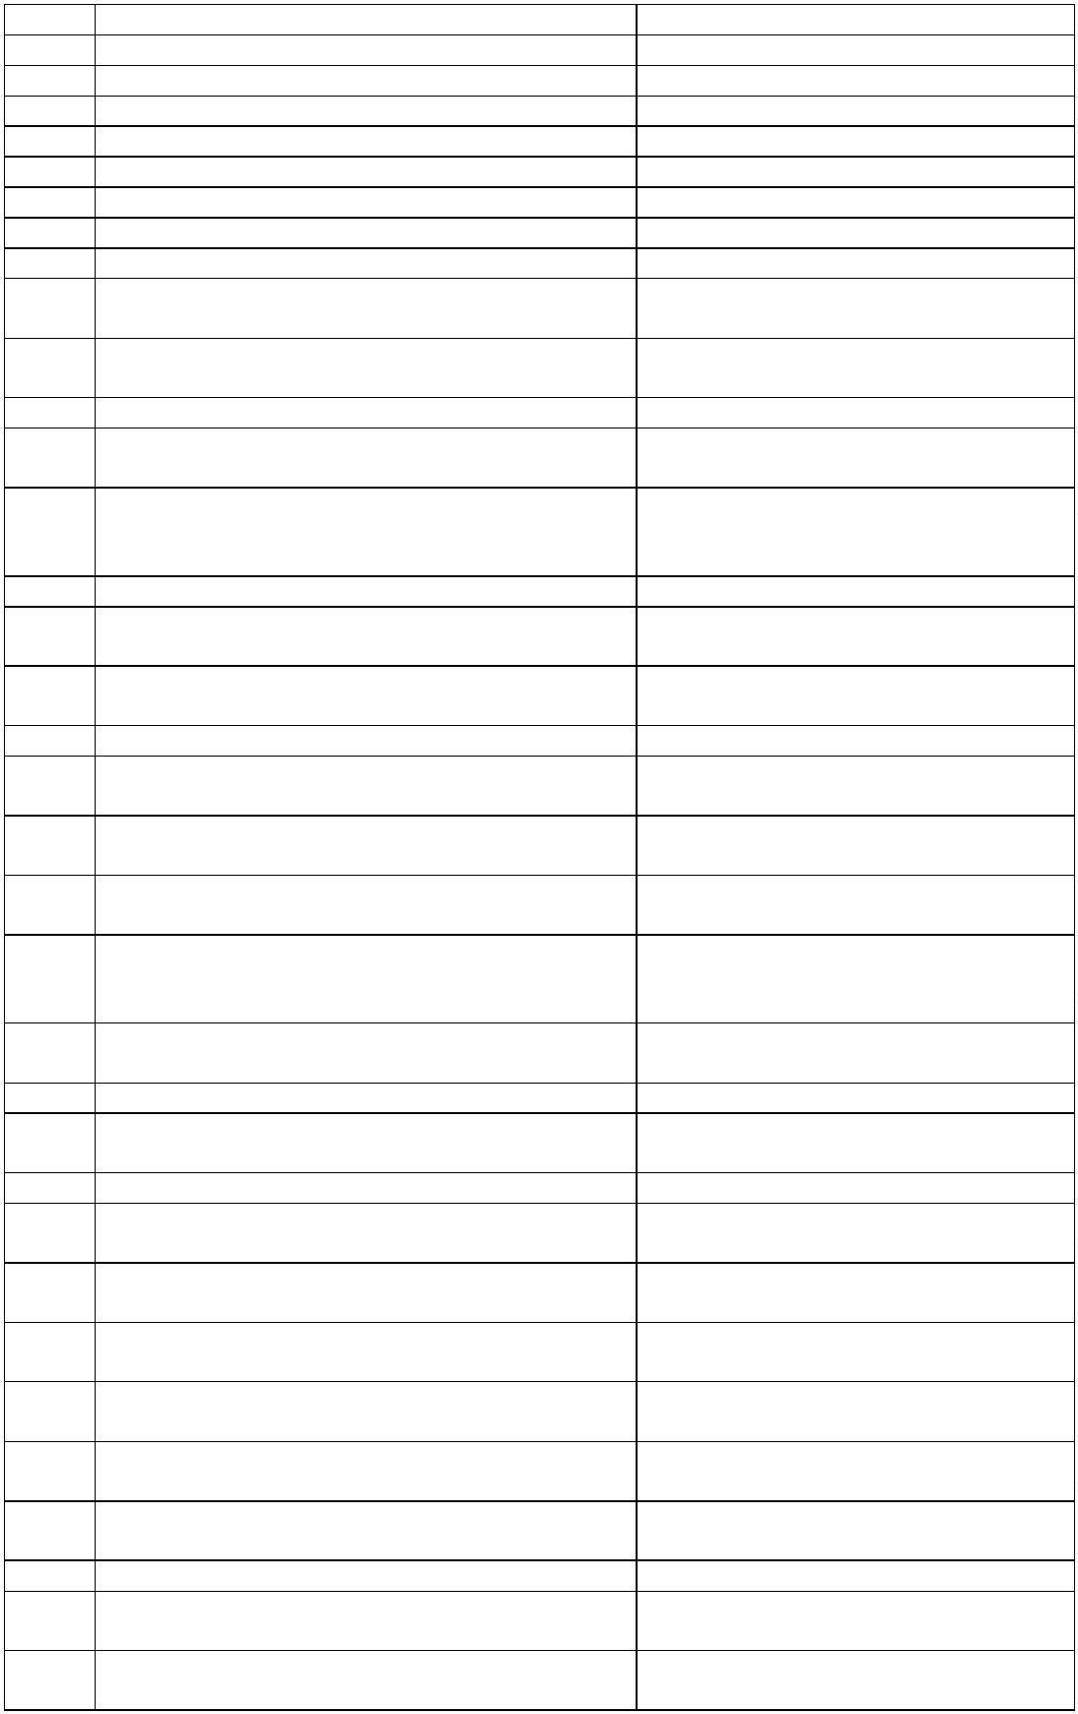
CON C/ ECHEDEY
6
6
6
6
6
7
7
7
7
5
6
7
8
9
0
1
2
3
MARQUESINA EN EL PARAISO
MARQUESINAQ EN LAS MANCHAS
MARQUESINA EN JEDEY
MARQUESINA EN TENDIÑA
MARQUESINA EN DOS PINOS
MARQUESINA EN EL CASCO
MARQUESINA EN LAS PIEDRAS
FINCA LAS VERADAS
CTRA. COMARCAL LP117
CTRA. COMARCAL LP117
CTRA. COMARCAL LP117
CTRA. GRAL LP1
CTRA. GRAL LP1
C/ANTONIO PINO PEREZ
CTRA. GRAL. LP2
LAS VERADAS
C7 MANUEL TAÑO, 6
LOCAL EN LA PLANTA 1ª DEL MUSEO DE
LA SEDA
7
4
LOCAL SOCIAL EN EL CAMPO DE
FUTBOL
CTRA. GRAL. TAJUYA,3
7
7
5
6
MARQUESINA EN CTRA. GRAL LP2
MARQUESINA EN CTRA. GRAL. LP2-
CRUCE CALLE PANADEROS
TERRENO EN LAS CUEVAS PARA
DEPOSITO DE CABECERA RED DE
ABASTECIMIENTO
CTRA. GRAL. LP2
CTRA. GRAL. LP2
7
7
PARAJE DE LO GORDA, LAS
CUEVAS
7
7
8
9
RESTO DE LA FINCA MALPAIS DE MARTA
TERRENO EN C/ JUAN FERNANDEZ,
SOBRANTE DE PARQUE Y PASEO
DEPOSITO DE AGUA EN TERRENO EN EL
FRONTON
PADRON
PASEO PEATONAL UNION C/JAN
JERNANDEZ
8
0
CTRA. SAN NICOLAS
8
8
1
2
CENTRO CULTURAL DE TAJUYA-LOCAL A C/ TAJUYA A
DEPOSITO EN TERRENO EN LOMO
TORRES
LOMO DE TORRES
8
8
8
3
4
5
TERRENOS PARA PROLONGACIÓN DE LA PROLONGACIÓN
C/CONSTITUCIÓN HASTA TENERRA
PARCELA EN VISTA ALEGRE PARA
ACCESO A CENTRO DE SECUNDARIA
CENTRO DE INTERPRETACION DE LOS
PETROGLIFOS Y CABAÑAS
C/CONSTITUCIÓN
VIAL DE ACCESO AL CENTRO DE
SECUNDARIA
C/ PASO DE ABAJO
PREHISPANICAS
8
6
TERRENO PARA DEPOSITO EN CRUZ DE
CONSUELO
C/ DOS PINOS
8
8
7
8
TROZO DE TERRENO EN TORRES
TERRENO EN LOCMO DE LOS CABALLOS CMNO. AL MIRADOR DE LA
CANCELITA
LOMO DE TORRES
8
9
9
0
VIVIENDA DESAFECTADA EN TAJUYA
LOCAL Nº 4 EN PADRON-LAGARITO-
CERNICALOS
CTRA. GRAL. TAJUYA, 57
VIAL PERPENDICULAR A AVDA.
VENEZUELA
9
9
9
9
9
1
2
3
4
5
ANTIGUA VIVIENDA PARA MAESTROS
DESAFECTADA
ANTIGUA VIVIENDA PARA MAESTROS
DESAFECTADA
ANTIGUA VIVIENDA PARA MAESTROS EN
C/ MANUEL CASTAÑEDA
ANTIGUA VIVIENDA PARA MAESTROS EN
C/ MANUEL CASTAÑEDA
CMNO LA ERA, 25
CMNO. LA ERA, 27
C/ MANUEL CASTAÑEDA, 12
C/MANUEL CASTAÑEDA, 10
C/MANUEL CASTAÑEDA, 8
ANTIGUA VIVIENDA PARA MAESTROS EN
C/ MANUEL CASTAÑEDA
9
9
6
7
PARCELA EN LA AVENDIA VENEZUELA
OCAL TALLE-ALMACENES EN EDIFICIO
DENOMINADO RECINTO FERIAL
SALON EN PLANTA BANJA EN EL
EDIFICIO DENOMINADO RECINTO FERIAL
AVDA. VENEZUELA
C/ PASO DE ABAJO
9
8
C/ PASO DE ABAJO
Firmado por:
AYUNTAMIENTO DE EL PASO
Fecha: 11-07-2021 00:31:30
Código Seguro de Verificación (CSV): 212C04042EB5D8A8449D8A0205B69558
Comprobación CSV: https://sede.elpaso.es//publico/documento/212C04042EB5D8A8449D8A0205B69558
Fecha de sellado electrónico: 11-07-2021 00:31:30
- 3/4 -
Fecha de emisión de esta copia: 11-07-2021 00:31:36


9
1
1
1
1
1
1
1
1
9
LOCAL UNO EN EDIFICIO DENOMINADO
RECINTO FERIAL
LOCAL DOS EN EDIFICIO DENOMINADO
RECINTO FERIAL
LOCAL TRES EN EDIFICIO DENOMINADO
RECINTO FERIAL
LOCAL CUATRO EN EDIFICIO
DENOMINADO RECINTO FERIAL
LOCAL CINCO EN EDIFICIO
DENOMINADO RECINTO FERIAL
LOCAL SEIS EN EDIFICIO DENOMINADO
RECINTO FERIAL
LOCAL SIETE EN EDIFICIO DENOMINADO
RECINTO FERIAL
RESTO DEL LOCAL OCHO EN EL
EDIFICIO DENOMINADO RECINTO FERIAL
KIOSCO EN EL EDIFICIO DENOMINADO
RECINTO FERIAL
C/ PASO DE ABAJO
C/ PASO DE ABAJO
C/ PASO DE ABAJO
C/ PASO DE ABAJO
C/ PASO DE ABAJO
C/ PASO DE ABAJO
C/ PASO DE ABAJO
C/ PASO DE ABAJO
C/ PASO DE ABAJO
00
01
02
03
04
05
06
07
1
1
08
09
EDIFICO ANTIGUO HOTEL MONTERREY
PARCELA PARA PISTA DE PADEL
C/ ANTONIO PINO PEREZ
PROLONGACIÓN AVDA.
VENEZUELA
1
1
10
11
APARCAMIENTO EN SAN NICOLAS
PLAZA MANUEL FERMIN SOSA TAÑO
C/ TAMANCA
C/ SAGRADO CORAZON DE
JESUS
1
12
PLAZA PEDRO CAPOTE GUTIERREZ
C/SAGRADO CORAZON DE
JESUS
1
1
1
1
13
14
15
16
PLAZA FRANCISCA GAZMIRA
JARDIN EL PAREDEON
JARDIN LA ERA
PARQUE INFANTIL EN AVDA. ISLAS
CANARIAS
C/PASO DE ABAJO
CASCO URBANO
CASCO URBANO
C/ PASO DE ABAJO
1
1
1
17
18
19
PLAZA MANUEL DE LAS PAREDES
PLAZA DE LA VIRGEN DEL PINO
PLAZA Y CONJUNTO DE LA ERMITA DE
FATIMA
C/ PASO DE ABAJO
PINO DE LA VIRGEN
LAS MANCHAS
1
1
20
21
MIRADOR
C/ TANAUSU
CMNO. FUENTO-C/TABURIENTE
ISLETA CONFLUENCIA CMNO. FUENTES
Y C/ TABURIENTE
1
1
22
23
ISLETA EN CMNO. EL RINCON
PLAZOLETA DE LA MONTAÑA DE
ANTONIO JOSE
CMNO. EL RINCON
MONTAÑA DE ANTONIO JOSE
1
1
24
25
PARQUE INFANTIL
C/ JUAN FERNANDEZ
C/ TABURIENTE
PLAZA EN LA CONFLUENCIA DE LA C/
TABURENTE CON CTRA GRAL LP2
PASEO PEATONAL
1
1
1
26
27
28
C/JUAN FERNANDEZ Y MANUEL
TAÑO
LOMO TORRES
JARDINES EN URBANIZACION LOMO DE
LAS TORRES
PARCELA PARA JUEGOS EN
URBANIZACIÓN LOMO DE LAS TORRES
LOMO TORRES
Firmado por:
AYUNTAMIENTO DE EL PASO
Fecha: 11-07-2021 00:31:30
Código Seguro de Verificación (CSV): 212C04042EB5D8A8449D8A0205B69558
Comprobación CSV: https://sede.elpaso.es//publico/documento/212C04042EB5D8A8449D8A0205B69558
Fecha de sellado electrónico: 11-07-2021 00:31:30
- 4/4 -
Fecha de emisión de esta copia: 11-07-2021 00:31:36

